臺南市仁愛國小因應新型冠狀病毒停課期間 5 年 1 班學生線上學習週課程進度規畫表

級任導師： 吳曉雯

**時間:** __110___年 ___5__ 月___19___ 日起至___110__年 __5___ 月__21____ 日

**線上學習規劃：**Microsoft Teams直播、因材網

|  |  |  |  |  |  |
| --- | --- | --- | --- | --- | --- |
| 五年級版 | 星期一 | 星期二 | 5/19 星期三 | 5/20 星期四 | 5/21 星期五 |
| **自學課程**  國語5節  數學4節  社會2節  自然2節  英語2節 | 國語1節  進度：  作業： | 國語1節  進度：  作業： | 國語1節  進度：國L11字音字形及成語  作業：L11語詞解釋一次 | 國語1節  進度：國L11修辭  作業：L11成語解釋一次 | 國語1節  進度：國L12課文預習  作業：國習L11、  國習P80 |
| 社會1節  進度：  作業： | 數學1節  進度：  作業： | 英文1節  進度：複習Unit 3 、ICRT Lunch Box  作業：作業: 習作p.44 | 社會1節  進度：課本P62~65  作業：社作12回 | 自然1節  進度：課本P60~P65  作業：習作P29~P31 |
| 數學1節  進度：  作業： | 自然1節  進度：  作業： | 數學1節  進度：因材網第八單元  作業：數重P41-44 | 數學1節  進度：因材網第八單元  作業：數重P45-46 | 英文1節  進度：Unit 3 習作(p.17~20) 、ICRT Lunch Box  作業：預習Unit 4 課文、熟悉單字 |
| **視訊課程** |  |  |  |  | 國語1節  時間： 10:00-11:00  進度：國L11修辭及習作訂正 |

線上學習資源聯結 因材網：<https://adl.edu.tw/HomePage/home/index.html> 均一：<https://www.junyiacademy.org/>

學習吧：<https://www.learnmode.net/home/>

臺南市仁愛國小因應新型冠狀病毒停課期間 5 年 1 班學生線上學習週課程進度規畫表

級任導師： 吳曉雯

**時間:** __110___年 ___5__ 月___19___ 日起至___110__年 __5___ 月__28____ 日

**線上學習規劃：線上學習規劃：**Microsoft Teams直播、因材網

|  |  |  |  |  |  |
| --- | --- | --- | --- | --- | --- |
| 五年級版 | 5/24星期一 | 5/25星期二 | 5/26星期三 | 5/27星期四 | 5/28星期五 |
| **自學課程**  國語5節  數學4節  社會2節  自然2節  英語2節 | 國語1節  進度：國課本P118~119順敘、倒敘  作業：乙本P56~58  國作L11 | 國語1節  進度：國L12字音字形及成語(乙本)  作業：乙本P59~63  乙本成語解釋一次  國習P82~83 | 國語1節  進度：國習P84~85  作業：乙本L12語詞解釋  國作L12 | 國語1節  進度：國L13 課文預習  作業：國習P86~88  甲本P62~64 | 國語1節  進度：國L13習作  第四大題光碟聆聽 請家長協助掃描習作QR CODE 或 輸入網址連結  <http://video.nani.com.tw/X1A025DL13>  作業：國習P89~90  甲本P65~67 |
| 社會1節  進度：課本P62~65  作業：社作13回 | 數學1節  進度：觀看5/21國教輔導團數學直播課程—五年級單元授課(對應數學課本第105-107頁)  作業：數習P97 | 英文1節  進度：   1. 課文Unit 4深讀 2. COOL ENGLISH [聽力 - Whose Hat Is This?](https://www.coolenglish.edu.tw/mod/resource/view.php?id=8669) 3. COOL ENGLISH [聽力測驗 - Whose Hat Is This?](https://www.coolenglish.edu.tw/mod/resource/view.php?id=8669)   作業： 1. COOL ENGLISH字彙練習1 &2 - 衣物 (Clothes)- | 社會1節  進度：課本P66~71  作業：社作14回 | 自然1節  進度：課本P72~79  作業：自習P36~40 |
| 數學1節  進度：觀看5/20國教輔導團數學直播課程—五年級單元授課(對應數學課本第104-105頁)  作業：數學習作P93~96 | 自然1節  進度：課本P66~71  作業：自習P32~35 | 數學1節  進度：觀看5/24國教輔導團數學直播課程—五年級單元授課(對應數學課本第_108_-111頁)  作業：數習P98-100 | 數學1節  進度：觀看5/25國教輔導團數學直播課程—五年級單元授課(對應數學課本第_112_-_114_頁)  作業：數習P_101-103 | 英文1節  進度：預習課文  作業：COOL ENGLISH進行1項任務指派與1次學習評量。 |
| **視訊課程** | 國語1節  時間：10:00-10:40  進度：國L12課文結構、內容深究 | 國語1節  時間：10:10-10:50  進度：國L12內容深究、修辭 | 數學1節  時間：10:00-10:40  進度：數學難題詳解  數學習作P93-97批改訂正 | 數學1節  時間：10:00-10:40  進度：數學難題詳解  數學習作P_98_-_103_批改訂正 | 國語1節  時間：10:00-10:40  進度：國L13課文結構及習作訂正 |
|  |  | 英文1節  時間：9:00-10:00  進度： 1. 習作Unit 3檢討  2. 每週一句  作業：   1. 今日所教的每週一句唸給家長聽，並請家長簽名 |  |  |  |

線上學習資源聯結

因材網：https://adl.edu.tw/HomePage/home/index.html

均一：https://www.junyiacademy.org/

學習吧：<https://www.learnmode.net/home/>

英語Dino 6 課本

<https://online.flipbuilder.com/jexvo/uaod/>

英語Dino 6 習作

<https://online.flipbuilder.com/jexvo/ifjm/>

COOL ENGLISH (詳見下圖說明)

<https://www.coolenglish.edu.tw/>

1. 請選擇左邊目錄中的「課程戰力提升包」
2. 請選擇版本: 翰林版Dino on the Go!
3. 請選擇[【翰林版 Dino on the Go!】 Book 6](https://www.coolenglish.edu.tw/course/view.php?id=140)

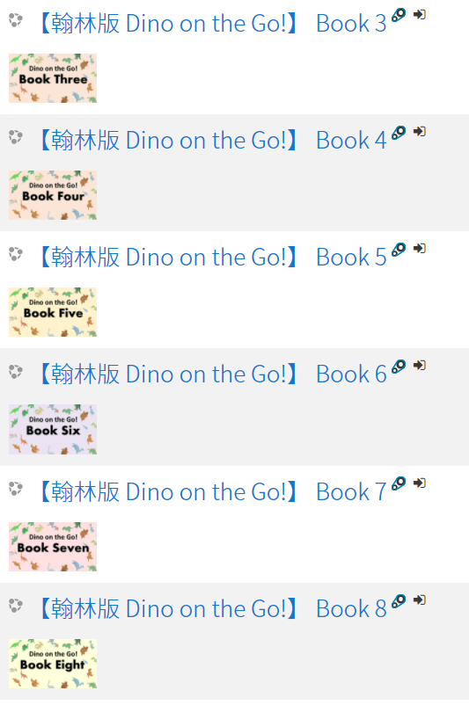

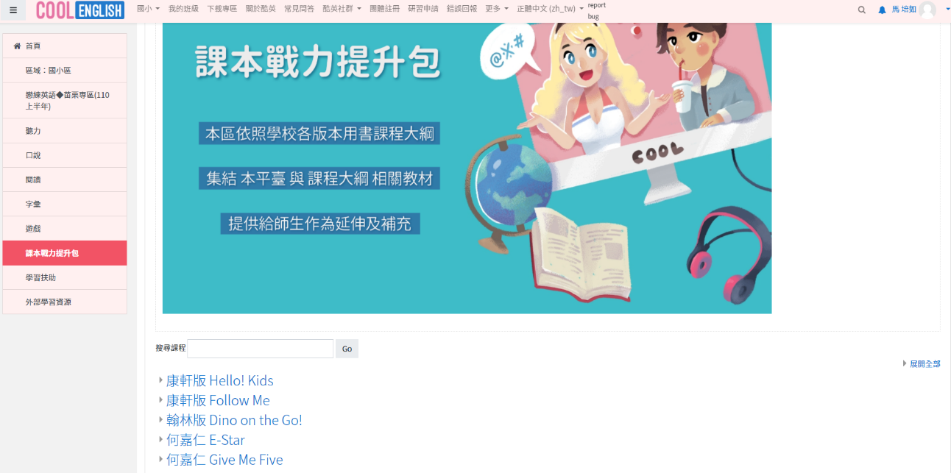

1. 請選擇「LESSON 4 Whose Workbook Is This?」

